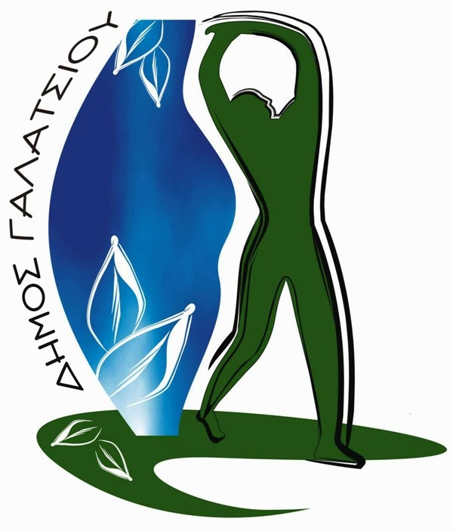
ΕΛΛΗΝΙΚΗ ΔΗΜΟΚΡΑΤΙΑ
ΝΟΜΟΣ ΑΤΤΙΚΗΣ
ΔΗΜΟΣ ΓΑΛΑΤΣΙΟΥ
ΑΥΤΟΤΕΛΕΣ ΓΡΑΦΕΙΟ ΔΗΜΑΡΧΟΥ

ΓΡΑΦΕΙΟ ΤΥΠΟΥ & ΕΠΙΚΟΙΝΩΝΙΑΣ
Αρχιμήδους 2 & Ιπποκράτους,
111 46 ΓΑΛΑΤΣΙ
Τηλ.: 213 2055427, 384
Πληροφορίες: Τζίνα Πανδρούλα
e-mail: grafeiotypougalatsi@galatsi.gr
Website: www.galatsi.gov.gr

ΔΕΛΤΙΟ ΤΥΠΟΥ

Ο Δήμος Γαλατσίου συμμετέχει στην εθελοντική εκστρατεία ‘Let’s do it Greece’ καθαρίζοντας τον λόφο Κόκκου στις 29 Απριλίου

Ο Δήμος Γαλατσίου συμμετέχει στην ετήσια πανελλαδική εκστρατεία εθελοντισμού "Let's Do it Greece", που θα πραγματοποιηθεί την Κυριακή 29 Απριλίου 2018, καθαρίζοντας και ομορφαίνοντας το Λόφο Κόκκου.
Την Κυριακή 29 Απριλίου εθελοντές από όλα τα μήκη και τα πλάτη της Ελλάδας συντονίζονται στην εκστρατεία ‘Let’s do it Greece’, τη μεγαλύτερη, ταυτόχρονη εθελοντική δράση της χώρας. Συνολικά 3.830 εθελοντικές ομάδες, περιβαλλοντικές οργανώσεις, σύλλογοι, δήμοι, περιφέρειες, φορείς και πολίτες έχουν δηλώσει συμμετοχή μέχρι τώρα για τη φετινή εκστρατεία καθαριότητας με κεντρικό σύνθημα “Γίνε η αλλαγή που περιμένεις”.
Στο Δήμο Γαλατσίου έχει οριστεί ως σημείο συνάντησης των εθελοντών το τέρμα της οδού Μυκόνου (μετά τα σχολεία της Δρυόπιδος) και ώρα προσέλευσης στις 10:00 π.μ., ώστε όλοι μαζί να καθαρίσουμε και να ομορφύνουμε το Λόφο Κόκκου.
Δίνουμε δυναμικά το παρόν στην πανελλαδική εκστρατεία και δηλώνουμε έμπρακτα την αγάπη μας για τον τόπο μας, το περιβάλλον και τον εθελοντισμό.
Την Κυριακή 29 Απριλίου θα είμαστε όλοι εκεί, εθελοντικές ομάδες, πολιτιστικοί και αθλητικοί σύλλογοι, σχολεία, κάτοικοι του Γαλατσίου, ‘για να γίνουμε η αλλαγή’ που θέλουμε στον τόπο μας!

